Календарно-тематическое планирование

Окружающий мир
1 класс.

Планирование составлено на основе программы для общеобразовательных школ Российской Федерации.
Автор программы – А.А. Плешаков
Тип программы – базовая.
Учебное пособие для учащихся: «Окружающий мир 1 класс», А.А. Плешаков. М, «Просвещение», 2014 г.
Учебное время | Учебные темы | Сроки выполнения | Вид итогового контроля
I четверть | Что и кто?  Что у нас над головой? Что у нас под ногами? Что общего у разных растений? Что растет на подоконнике? Что растет на клумбе? Что это за листья? Что такое хвоинки? Кто такие насекомые? Кто такие рыбы? Кто такие птицы? Кто такие звери? Что такое зоопарк? Что окружает нас дома? Что умеет компьютер? Что вокруг нас может быть опасным? На что похожа наша планета? | сентябрь  октябрь | Тест
II четверть | Как, откуда и куда?  Откуда в наш дом приходит вода и куда она уходит? Откуда в наш дом приходит электричество? Как путешествует письмо? Куда текут реки? Откуда берутся снег и лед? Как живут растения? Как живут животные? Как зимой помочь птицам? Откуда берутся шоколад, изюм и мед? Откуда берется и куда девается мусор? Откуда в снежках грязь? | ноябрь  декабрь | Тест
III четверть | Где и когда?  Когда придет суббота? Когда наступит лето? Где живут белые медведи? Где живут слоны? Где зимуют птицы? Когда жили динозавры? Когда появилась одежда? Когда изобрели велосипед? Когда мы станем взрослыми?  Почему и зачем?  Почему солнце светит днем, а звезды – ночью? Почему Луна бывает разной? Почему идет дождь и дует ветер? Почему звенит звонок? Почему радуга разноцветная? | январь  февраль  март | Тест
IV четверть | Почему и зачем?  Почему мы не будем рвать цветы и ловить бабочек? Почему в лесу мы будем соблюдать тишину? Почему их так назвали? Зачем мы спим ночью? Почему нужно есть много овощей и фруктов? Почему нужно чистить зубы и мыть руки? Зачем нам телефон и телевизор? Зачем нужны автомобили? Зачем нужны поезда? Зачем строят корабли? зачем строят самолеты? Почему в автомобиле и поезде нужно соблюдать правила безопасности? Почему на корабле и в самолете нужно соблюдать правила безопасности? Зачем люди осваивают космос? Почему мы часто слышим слово «экология»? | апрель  май | Тест

I четверть
Учащиеся должны знать и уметь: познакомиться с наиболее узнаваемыми созвездиями, научатся узнавать ковш Большой Медведицы, разделять объекты живой и неживой природы и изделия. Называть часто встречающиеся камни (гранит, кремень, известняк). Познакомиться с ролью растений в природе и жизни людей, понять, почему нужно бережно относиться к растениям, усвоить, что у разных растений есть общие части. Знать строение листа. Познакомиться с группой хвойных деревьев, узнать их характерное отличие от лиственных. Усвоить, что насекомые - это животные, у которых шесть пар ног, узнать о разнообразии животного мира. Усвоить, что рыбы - водные животные, которые двигаются при помощи плавников и хвоста, тела большинства которых покрыты чешуёй; узнать о разнообразии подводного мира, усвоить, что птицы - это животные, тело которых покрыто перьями; узнать о разнообразии видов птиц. Усвоить, что звери - это животные, тело которых покрыто шерстью; узнать о многообразии видов зверей. Познакомиться с группами предметов домашнего обихода. Познакомиться с основными устройствами компьютера и их назначением, основными свойствами и функциями. Узнать о существовании экстренных служб и номера их телефонов. Научиться соблюдать осторожность при обращении с бытовыми приборами. Узнать о форме Земли, познакомиться с глобусом, научатся различать на карте (глобусе) материки и моря, океаны.

Учащиеся должны выполнить:
Тест
1. Допиши предложение.
Щука, окунь, камбала, сом, акула – это ___________________.
2. Обведи нужную букву.
Глобус – это …
а) план;
б) модель Земли;
в) карта.
3. Обведи нужную букву.
Главным источником света и тепла на Земле является …
а) Луна;
б) Солнце;
в) звезды.
4. Обведи кружком все буквы правильных ответов.

Части растений:
а) стебель; г) ручка;
б) корень; д) цветок;
в) лист; е) плод.
5. Что образуется на месте цветка? Обведи нужную букву.
а) семя;
б) лист;
в) плод.
6. Подчеркни одной чертой плоды, двумя чертами – корнеплоды.
огурец редис
картофель вишня
морковь тыква
7. Какое насекомое человек одомашнил?
а) муху
б) таракана
в) клопа
г) пчелу
8. Как называют растения, которые разводят в помещении?
а) редкие
б) комнатные
в) тепличные
г) садовые
9. Какая из этих птиц не летает?
а) утка
б) курица
в) страус
г) дятел
10. Чем звери отличаются от других животных?
а) они не умеют летать
б) они живут на суше
в) их тело покрыто шерстью
г) они крупнее остальных животных

Итоговый за I четверть
А1. Назови естественный спутник Земли.
1) Солнце
2) Венера
3) Луна
4) Малая Медведица
А2. Что не является символом страны?
1) герб
2) флаг
3) книга
4) гимн
АЗ. Как человек использует гранит?
1) для изготовления посуды
2) в строительстве
3) для отопления помещений
4) для приготовления лекарств
А4. Назови комнатное растение.
1) берёза
2) герань
3) гладиолус
4) одуванчик
А5. Почему осенью с деревьев облетает листва?
1) потому что деревьям холодно
2) листья сдувает ветром
3) листья сбивает дождём
4) корни деревьев не могут впитывать влагу из промёрзшей почвы
А6. Какое растение является хвойным?
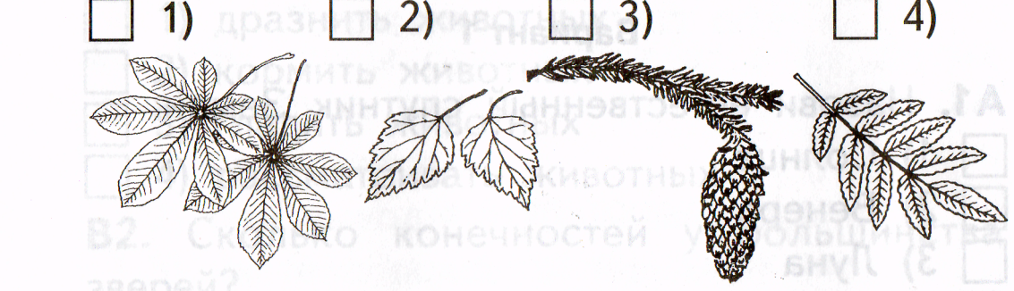
А7. Какое животное относится к рыбам?
1) крокодил
2) кит
3) лягушка
4) щука
А8. Тело каких животных покрыто перьями?
1) птиц
2) рыб
3) насекомых
4) зверей
В1. Каких животных называют млекопитающими?
1) всех | 3) зверей
2) птиц | 4) рыб
В2. Какое животное имеет шесть ног?
1) олень
2) оса
3) страус
4) крокодил
С1. По каким признакам пингвина относят к птицам?
1) тело покрыто перьями
2) выводит потомство из яиц
3) у него есть клюв
4) он умеет быстро плавать
С2. Прочитай текст. Укажи количество смысловых ошибок.
Киты - это рыбы. Они живут в открытых морях. Киты дышат жабрами. Они всплывают на поверхность, чтобы вдохнуть кислорода. У китов нет задних конечностей, а передние приобрели форму плавников. Киты вынашивают обычно только одного детёныша. Мама вскармливает малыша мелкой рыбой. О китёнке заботятся сразу несколько самок.
1) одна
2) две
3) три
4) четыре

II четверть
Учащиеся должны знать и уметь: проследить путь воды из источника до крана в квартире, из канализации до водоёма, узнать, где вырабатывается электричество, как оно попадает в дома. Усвоить этапы путешествия письма, научиться правильно подписывать конверт. Узнать, что реки начинаются с родника, соединяются с другими реками и впадают в моря, названия больших рек, познакомиться с речным и морским транспортом, гидроэлектростанцией. Узнать, что снег и лёд - это состояния воды, изучить свойства снега и льда, научиться отличать снег ото льда по их свойствам. Узнать общие условия, необходимые для жизни растений. Познакомиться с условиями жизни животных. Научиться различать наиболее распространенных зимующих птиц. Усвоить, что за обычным мусором скрывается большая проблема, которую приходится решать всем людям.
Учащиеся должны выполнить :
Тест
- Какое сочетание предметов не относится к твоему дому?
- Парта, кабинет, доска
- Стол, стул, шкаф
- Телевизор, холодильник, пылесос
- Какое устройство выдает изображение?
- Процессор
- Монитор
- Сканер
- Клавиатура
- Что нужно сделать, выходя из дома?
- Посмотреться в зеркало
- Взять вещи
- Покормить домашних животных
- Выключить электроприборы
- Какую форму имеет наша планета?
- Шара
- Тарелки
- Овала
- Круга
- Откуда берется электричество?
- От молнии
- Из природы
- Вырабатывается на электростанциях
- Из реки
- Для чего на конверт наклеивают марку?
- Для указания адреса
- Для красоты
- Для оплаты почтовых услуг
- Для коллекции
- Найди лишнее слово.
- Волга
- Ока
- Енисей
- Черное
- Что происходит со снегом в тепле?
- Превращается в лед
- Испаряется
- Тает
- Становится твердым
- Как развивается растение?
- Семя, листья, корень, стебель, плод, цветок
- Корень, семя, плод, листья, стебель, цветок
- Корень, стебель, цветок, листья, плод
- Семя, корень, стебель, листья, цветок, плод
- Как называют плоды дерева, из которых делают шоколад?
- Орехи
- Какао-бобы
- Виноград
- шоколад

Тест за 2 четверть
А1. Какой предмет здесь лишний?
1) пылесос
2) диван
3) холодильник
4) стиральная машина
А2. Для чего нужен принтер?
1) для ввода информации в компьютер
2) для распечатывания текста
3) для управления компьютером
4) для хранения информации
АЗ. Какой знак указывает, где можно переходить дорогу?
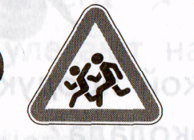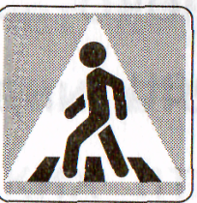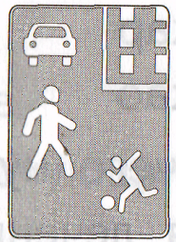

А4. От какого предмета в доме можно лучить ожог?
1) от утюга
2) от холодильника
3) от пылесоса
4) от телевизора
А5. Кто не является членом семьи?
1) бабушка
2) сестра
3) сосед
4) папа
Аб. Каким цветом на карте обозначаются водоёмы?
3) жёлтым
4) белым
1) зелёным
2) синим
А7. В каком случае растение может погибнуть?
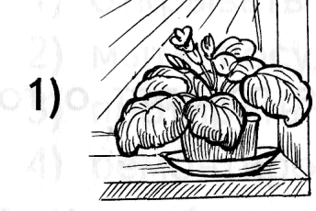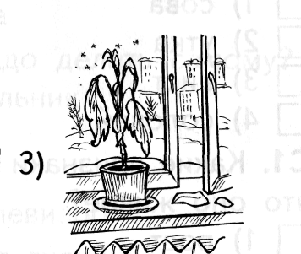
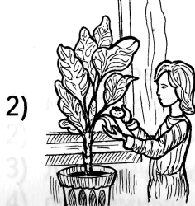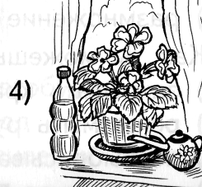
А8. Какой лед по цвету?
а) белый
б) серый
в) бесцветный
г) голубой
В 1. Какое животное здесь лишнее?
а) лиса
б) волк
в) лось
г) куница
В2. Какя птица не улетает на юг?
а) сова
б) утка
в) аист
г) соловей
С1. Какие признаки растения говорят что оно живое?
1) рост
2) дыхание
3) зелёные листья
4) размножение
С2. Как ты можешь сберечь воду?
1) закрывать кран
2) реже мыть руки
3) не выбрасывать мусор в реку
4) не купаться в реке

III четверть

Учащиеся должны знать и уметь: усвоить, в какой последовательности сменяются времена года. Усвоить, что на Земле есть очень холодные районы - Северный Ледовитый океан и Антарктида. Усвоить, что на Земле есть районы, где круглый год жарко, научиться находить их на глобусе и приводить примеры животных этих районов. Усвоить, что одни птицы зимуют в наших краях, а другие улетают в теплые края. Усвоить, что одежда появилась в глубокой древности и менялась с течением времени; что для каждого случая нужна подходящая одежда. Усвоить, что детям до 14 лет нельзя кататься на велосипедах по улицам и дорогам; запомнить дорожные знаки «Велосипедная дорожка», «Движение на велосипедах запрещено». Усвоить, что человек и окружающий мир со временем меняются; что, вырастая, человек выбирает для себя дело в жизни, профессию. Усвоить, что звезды - огромные пылающие шары, находящиеся очень далеко от Земли, что Солнце - ближайшая к Земле звезда. Усвоить, что Луна - естественный спутник Земли; что она имеет форму шара, но не всегда видна на небе полностью; что на ней нет воздуха и поэтому не могут жить люди, научиться объяснять изменения формы Луны. Научиться объяснять причины возникновения дождя и ветра, научиться различать виды дождя и ветра. Усвоить, что звук возникает из-за дрожания, колебания предметов и невидимой волной доходит до наших ушей. Усвоить, как возникает радуга.

Учащиеся должны выполнить:

Контрольная работа №4
Тест
- Что такое тропики?
А) острова в море
Б) теплые влажные леса
В) напиток
Г) южные районы России
2. Какое животное самое крупное?
А) лев
Б) носорог
В) слон
Г) тигр
3. Как люди узнали о динозаврах?
А) из летописей
Б) из легенд
В) увидели на наскальных рисунках
Г) по останкам животных
4. Из какого растения делают ткань?
А) из пальмы
Б) из березы
В) из хлопка
Г) из липы
5. В каких учебных заведениях можно получить профессию?
А) в институте
Б) в школе
В) в лицее
Г) в техникуме
6. Почему звезд не видно днем?
А) они затухают
Б) они на другой стороне Земли
В) свет Солнца ярче
Г) ночью они горят ярче, чем днем
7. Когда появляется радуга?
А) в ветреную погоду
Б) во время дождя
В) на заре
Г) в жаркий день
Контрольная работа №5
Тест
1. Куда должен увезти мусор мусоровоз?
А) к реке Б) на свалку в) в лес

2. Откуда в снежках грязь?
А) не знаю Б) от заводов и фабрик В) от автомобилей Г) от растений

3. Когда тебе будет 10 лет?
А) В будущем Б) в прошлом В) в настоящем

4. Расставь цифры по порядку дней недели.
Вторник, суббота среда, понедельник четверг, воскресенье, пятница

5. Впиши пропущенные месяцы:
Январь, , март, апрель, , июнь, июль, , сентябрь, октябрь, декабрь.

6. Соедини линиями, какие животные обитают в жарких краях , а какие в холодных.
Жаркие края Белый медведь
Морж
Птица секретарь
Холодные края Лев
Пингвин

7. Подчеркни зимующих птиц красным, перелетных - синим:
сорока, воробей, снегирь, ласточка, синица, голубь,
жаворонок.

8.С какого возраста можно ездить на велосипеде по автомобильной дороге?
А) с 14 лет Б) с 3 лет В) с 7 лет Г) с 30 лет

9. Кем ты станешь в будущем, кем и где будешь работать ?
_________________________________________________________________________

10. Почему Луна бывает разной?
А)Луна движется вокруг Земли, Солнце освещает разные ее части. Которые мы видим.
Б) Она меняет свой размер, в зависимости от времени года.

11. Почему идет дождь?
А) Вода испарившиеся с земли, рек, морей, образует на небе капли, которые становятся тяжёлые и не могут долго держаться в небе.
Б) Это вода с других планет проливается на Землю.

IV четверть

Учащиеся должны знать и уметь: познакомиться с представителями сообщества «луг», познакомиться с голосами лесных жителей, научиться объяснять, почему в лесу нужно соблюдать тишину. Усвоить, что мы спим для того, чтобы отдохнуть и набраться сил, научатся правильно вести себя перед сном. Усвоить, что овощей и фруктов надо есть как можно больше, потому что в них много витаминов. Усвоить, что чистить зубы и мыть руки необходимо для здоровья. Научиться объяснять назначение телефона и телевизора. Научиться объяснять назначение автомобилей; узнать о назначении ремня безопасности. Усвоить различия (по назначению) между товарным поездом, электричкой, пассажирским поездом дальнего следования и поездом метро. Познакомиться с основными группами судов. Познакомиться с устройством самолёта. Усвоить, почему нужно соблюдать правила поведения в автомобиле и поезде. Запомнить, что первым космонавтом был Юрий Алексеевич Гагарин; усвоить, что космонавты летают в космос для проведения научных исследований. Усвоить, что экология - это наука, которая учит нас бережно относиться к окружающему миру, к Земле; запомнить, что 22 апреля отмечается День Земли, повторить правила поведения в природе.

Учащиеся должны выполнить:

Контрольная работа №6
Тест

- Какие животные живут на лугу?
А) бабочки
Б) волки
В) белки
Г) дятлы
- Какой цветок на встретишь на лугу?
А) клевер
Б) ромашку
В) розу
Г) колокольчик
- Как называется растение, в которое, согласно легенде, превратились брат и сестра?
А) звездчатка
Б) медуница
В) иван-да-марья
Г) колокольчик
4. Почему нужно спать ночью?
А) ночью темно
Б) ночью нечего делать
В) организму нужен отдых
Г) нельзя мешать тем, кто спит
5. Какой витамин помогает реже простужаться?
А) витамин C
Б) витамин A
В) витамин B
Г) витамин D
6. Какие высказывания верны? (может быть несколько вариантов ответа)
А) без витаминов человек болеет
Б) витамины нужно есть каждый день
В) в чесноке нет витаминов
Г) овощи и фрукты нужно мыть перед едой

7. Какие автомобили относятся к спецтранспорту?
А) пожарная машина
Б) полицейская машина
В) легковой автомобиль
Г) скорая помощь

Контрольная работа №7
Тест

- Почему надо чистить зубы каждый день?
А) для удаления остатков пищи
Б) для белизны
В) для свежего дыхания
Г) чтобы лучше росли
2. Какой поезд предназначен для перевозки грузов?
А) электричка
Б) метро
В) товарный
Г) скорый
3. Найди названия судов.
А) яхта
Б) крейсер
В) адмирал
Г) танкер
4. Какой самолет охраняет границы нашей Родины?
А) спортивный
Б) военный
В) грузовой
Г) пассажирский
5. Как называют корабль, на котором живут и работают космонавты?
А) искусственный спутник
Б) ракета
В) космическая станция
Г) самолет
6. Какое животное запустили в космос до человека?
А) кошку
Б) мышь
В) обезьяну
Г) собаку
7. Что такое экология?
А) наука о животных
Б) наука о растениях
В) наука о бережном отношении к окружающему миру
Г) наука о космосе
Примерные задания на итоговую сессию

- Какой формы планета Земля?
А) шара
Б) круга
В) овала
Г) полукруга
2. Что относится к неживой природе?
А) тюльпан
Б) гранит
В) олень
Г) клён
3. Какая часть растения впитывает воду из почвы?
А) корень
Б) стебель
В) плод
Г) лист
4. Почему комнатные растения ставят ближе к окну?
А) чтобы они получали больше света
Б) чтобы они дышали
В) чтобы они украшали окно
Г) чтобы они не мешали
5. Какое животное зимой впадает в спячку?
А) заяц
Б) сова
В) ёж
Г) щука
6. Какой вид транспорта не загрязняет воздух?
А) теплоход
Б) самолет
В) автомобиль
Г) трамвай
7. Как дети могут сэкономить воду?
А) реже умываться
Б) не мыть посуду
В) меньше пить
Г) не забывать закрывать кран
8. Чего нельзя делать, если почувствуешь запах газа?
А) открывать форточку
Б) звонить по телефону 04
В) включать свет
Г) сообщать взрослым
9. Какая еда не принесет пользы?
А) суп
Б) котлета
В) пюре
Г) чипсы
10. Как называется столица нашей Родины?
А) Москва
Б) Санкт- Петербург
В) Париж
Г) Волга
11. Какое животное рождает живых детенышей?
А) стрекоза
Б) страус
В) заяц
Г) треска
12. Что такое Луна?
А) одна из планет Солнечной системы
Б) самая яркая звезда
В) самая горячая звезда
Г) спутник Земли
13. Какое животное дает человеку молоко?
А) кролик
Б) корова
В) овца
Г) свинья
14. Чего нельзя делать в лесу?
А) гулять
Б) собирать грибы
В) брать детенышей животных
Г) оставлять мусор
15. Каких страниц нет в Красной книге?
А) синих
Б) зеленых
В) черных
Г) красных

